ҚазақстанРеспубликасыОқу-ағартуминистрлігі

«Білім» кәсіби гуманитарлық-техникалық колледжі



**Зертханалық жұмыс №8**

**Тақырыбы: Сұрыптау алгоритмдері мен жұмыс.**

|  |  |  |  |
| --- | --- | --- | --- |
| № | Жұмыстың орындау сапасы | Баға диапазоны | Орындаған % |
| 1 | Орындалған жоқ, сабақта себепсіз болмады. | 0 % |  |
| 2 | Жұмыстың орындалуы және студенттің белсенділігі | 0-50% |  |
| 3 | Жұмысты рәсімдеу | 0-20% |  |
| 4 | Анықтамалар мен техникалық әдістемелерді, пәннің оқу-әдістемелік кешенін, лекция конспектілерін қолдана білу. | 0-5% |  |
| 5 | Техникалық құралдарды пайдалана білу | 0-5% |  |
| 6 | Жұмысты қорғау | 0-20% |  |
|  | Қорытынды | 0-100% |  |

Оқытушы: Нургисаева У.М.

Студент: Бегжан Бексұлтан

Мамандығы:3БҚ-1-22

Тараз 2025

**Зертханалық жұмыс №8**

**Тақырыбы: Сұрыптау алгоритмдері мен жұмыс.**

1. **Элементтердіөсуретіменсұрыптау**  
   Бүтінсандардантұратынтізімберілген. Осы тізімдіөсуретіменсұрыптаңыз.

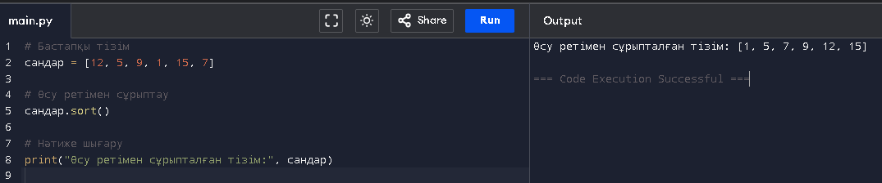

1. **Элементтердікемуретіменсұрыптау**  
   Бүтінсандардантұратынтізімберілген. Осы тізімдікемуретіменсұрыптаңыз.

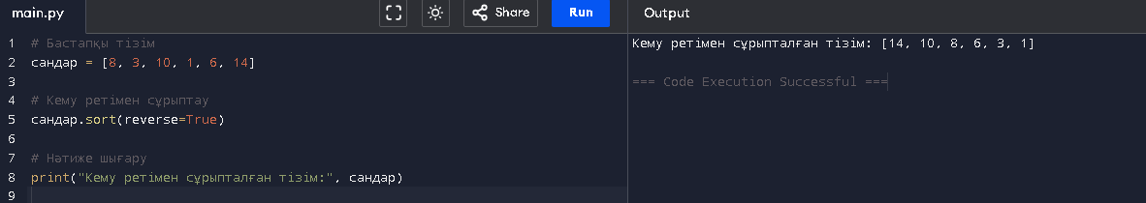

• .sort(reverse=True) — тізімді **үлкеннен кішіге қарай сұрыптайды**.

• Альтернативті әдіс: sorted(сандар, reverse=True) — жаңа тізім қайтарады.

1. **Тізімнентеріссандардыалыптастапсұрыптау**  
   Бүтінсандардантұратынтізімберілген. Осы тізімнентеріссандардыалыптастап, қалғанэлементтердіөсуретіменсұрыптаңыз.

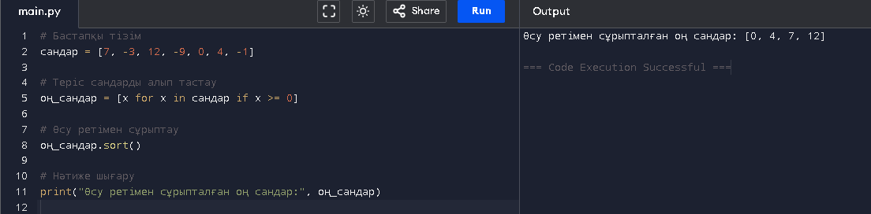

• [x for x in сандар if x >= 0] — тек **0 және оң** сандарды таңдайды.

• .sort() — тізімді **кішіден үлкенге** сұрыптайды.

1. **Сұрыпталғантізімненбіріншіжартысынөсуретімен, екіншіжартысынкемуретіменсұрыптау**  
   Бүтінсандардантұратынтізімберілген. Тізімніңбіріншіжартысынөсуретімен, екіншіжартысынкемуретіменсұрыптаңыз.

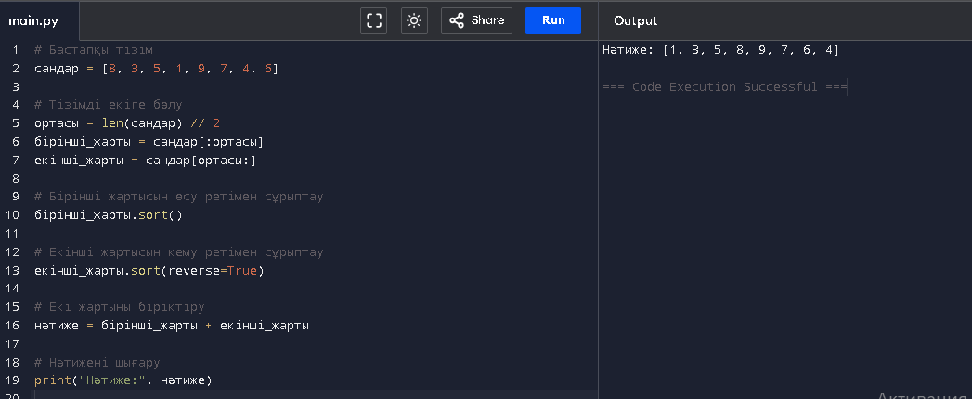

• .sort() — өсу ретімен сұрыптайды.

• .sort(reverse=True) — кему ретімен сұрыптайды

1. **Тізімненқайталанатынэлементтердіалыптастапсұрыптау**  
   Бүтінсандардантұратынтізімберілген. Осы тізімдісұрыптап, қайталанатынэлементтердіалыптастаңыз.

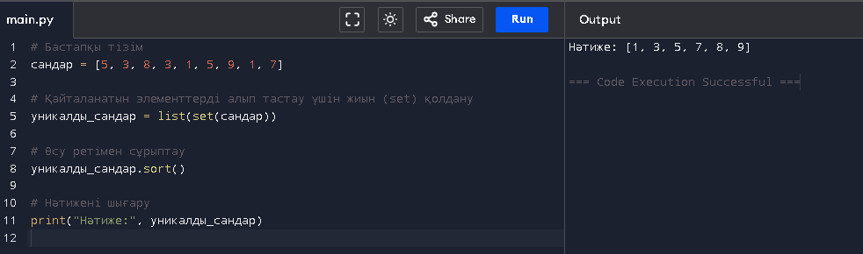

• set(сандар) — қайталанатын элементтерді автоматты түрде алып тастайды.

• list(set(...)) — жиынды қайтадан тізімге айналдырады.

• .sort() — өсу ретімен сұрыптайды.

**Қорытынды**

**Бәрі түсінікті**